Roteiro de Estudos 11 a 15 de maio
TURMAS: 4º anos A, B e C
Professores: Dilck e Odete
Dia da Semana | Disciplinas e Atividades da Apostila do Objetivo  Orientação de estudos
SEGUNDA  11/05 | Português: Atividade 1 (semana 11 a 15 de maio)  História: Atividade 1 (semana 11 a 15 de maio)
TERÇA  12/05 | Matemática: Atividade 1 (semana 11 a 15 de maio)  Português: Atividade 2 (semana 11 a 15 de maio)  *conversar sobre a carta com os colegas
QUARTA  13/05 | Feriado
QUINTA  13/05 | Matemática: Atividade 2 (semana 11 à 15 de maio)  Português: Atividade 3 (semana 11 à 15 de maio)
SEXTA  15/05 | Geografia: Atividade 1 (semana 11 à 15 de maio)  Matemática: Atividade 3 (semana 11 à 15 de maio)
Aulas especiais | Música - 4º ANO  Readaptação musical  Música original: https://www.youtube.com/watch?v=SWtjTkixv5M  Música readaptada: https://www.youtube.com/watch?v=deViYn04LwY  Educação Física:  ATIVIDADE: Brincadeira do elástico  Material: Elástico  Realização da atividade: Duas pessoas seguram o elástico e uma terceira pula; se não tiver mais participantes, uma opção é prender o elástico em duas cadeiras. Quem errar passa a vez para o outro participante. O elástico geralmente começa no tornozelo, depois sobe para o joelho, para a coxa e para o quadril.  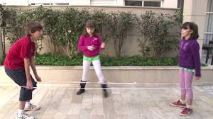  Vìdeo: https://www.youtube.com/watch?v=Wtegw8D1XA8  ATIVIDADE: Corrida do sopro  MATERIAL: Copos descartáveis, barbante.  Realização da atividade: Através do sopro precisavam levar o copo de um lado ao outro. O barbante deverá estar amarrado nas extremidades e o copo descartável com um furo para passar o barbante.  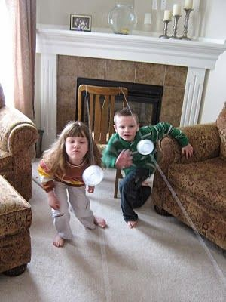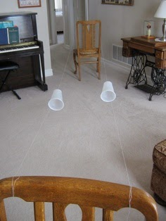  Vídeo:https://www.youtube.com/watch?v=GB7CIGqPgig  ATIVIDADE: Amarelinha Africana  Realização da atividade: Você precisa desenhar no chão o traçado do jogo. Pode ser com giz, ou fita crepe. É preciso formar um quadrado, com 16 quadrados menores dentro. Um dos diferenciais dessa amarelinha é que duas crianças podem pular ao mesmo tempo. Cada participante começa a brincadeira de um lado do gráfico, com cada pé em um quadrado. Eles devem pular para os quadrados à direita ao mesmo tempo.  Depois de pular para os dois quadrados ao lado, eles pulam de volta onde começaram o jogo. Aí saltam para os quadrados em frente.  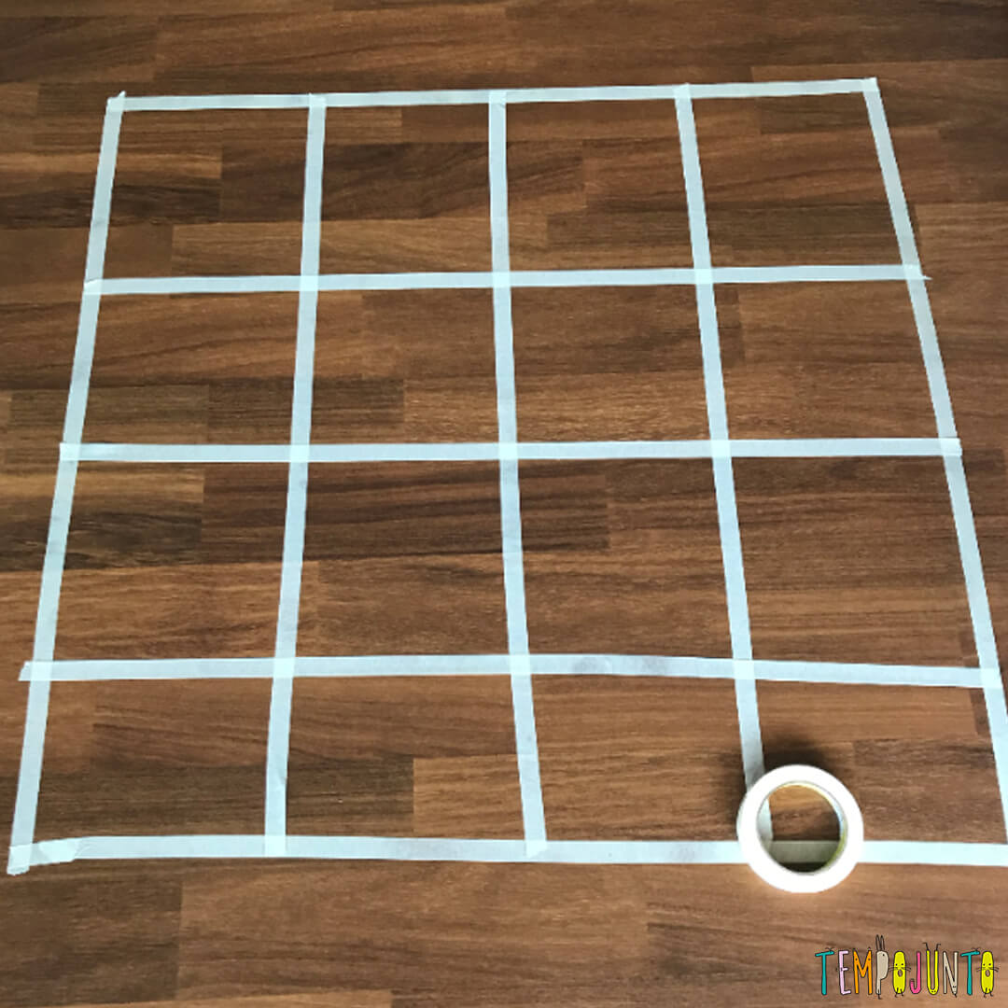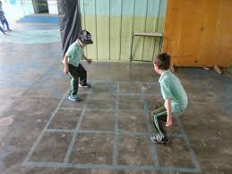  Vìdeo: https://www.youtube.com/watch?v=SfGfBoPIo0w  Artes: Atividade em anexo  Inglês: Teacher Luciana 4º ano A  1º Momento - Pedir para que o aluno cante a música da Teacher: “Hello teacher, hello teacher, how are you, how are you? I’m fine, I’m fine. Thank You, Thank You”. È importante que o aluno “entre no clima” da aula que está começando, pois tal atitude traz uma proximidade das aulas e do dia-a-dia em sala de aula.  2º Momento –Acessar o site do Objetivo. Acessar o site www.objetivo.br . Na área EAD OBJETIVO, clique em Conteúdo on-line, opção Inglês – Módulo 4 whatever is right... think about it.com a Professora: Magali Eloy Barqueiro de Oliveira  Aula: Whatever is right think about it (II). Auxiliará para execução das págs: (23 à 25). Pontue as dúvidas que surjam para que possamos saná-las.  Professora: Magali Eloy Barqueiro de Oliveira  Aula: Whatever is right think about it (II)  3º Momento – – Ao realizar as atividades da apostila págs: (23 à 25), algumas dúvidas podem e irão surgir. Caso não consiga responde-las, escreva e me envie para que eu possa ajudar na melhor apreensão do conteúdo. Nesse momento é importante sempre usar palavras positivas, como: Very Good, Well Done, Beautiful. Elogios são sempre bem-vindos, principalmente quando são os pais que os fazem.  Inglês – Teacher Abielly 4º ano B e C  Terça-feira – 12/05/2020  A professora enviará o link para a aula com 10 minutos de antecedência.  Horários Tema Material Necessário  15:30 às 16:20 – 4º B 14:10 às 15:00 – 4º C - Propositions of Place; - The time - Apostila de Inglês - Estojo - Tesoura - Cola

